Тематическое занятие, посвящённое Дню Защитника Отечества
для старшей и подготовительной групп

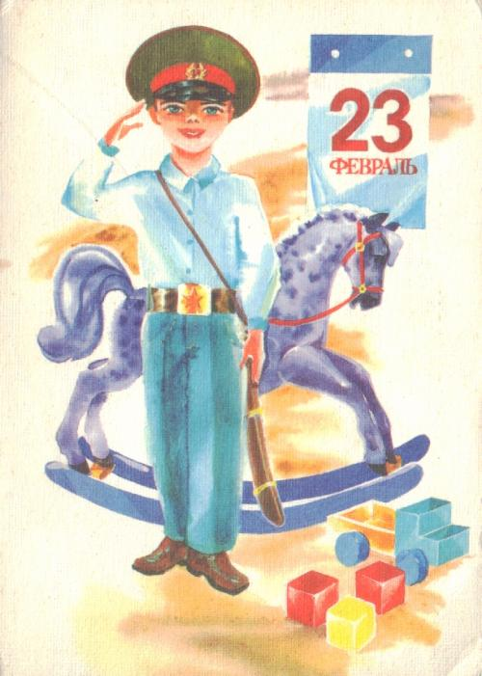

Подготовила:
музыкальный руководитель
Доцу Т.И.

2012г.
«Учимся быть солдатами»
Программные задачи:
Воспитательная: воспитание уважения к защитникам Родины, гордость за свой народ, любовь к Родине.
Развивающая: развивать представление о разных родах войск, закрепить знания о всенародном празднике воинов, уточнить, кто такие защитники отечества; развивать речь, мышление, поддерживать инициативу детей.
Обучающая: продолжить знакомство с понятием «большая родина и малая», научить понимать и объяснять их значение.
Предварительная работа: беседа об Армии, Родине, заучивание стихов, рассматривание альбомов, книг, иллюстраций. Подготовка праздничных открыток.
Оборудование: фотографии и иллюстрации различных родов войск, аудиозаписи, конверты с заданием, спортивное оборудование для эстафет.

Дети входят в зал под фонограмму «Военного марша» муз. Г. Свиридова и останавливаются возле стульчиков.
Ведущий: 23 февраля – праздник Армии и военно-морского флота, а ещё этот праздник называют Днём Защитника Отечества. Наверное, защитники Отечества есть в каждой семье - это и дедушки, и старшие братья, и, конечно, любимые папы!
1-й ребёнок: Сегодня день особый
Для мальчишек и мужчин –
День защитника Отечества,
Знает каждый гражданин!
2-й р-к: На защиту Родины
В дождь и снегопад
Каждый день выходит
Доблестный солдат.
3-й р-к: Мы шагаем браво,
Левой и правой,
Потому что все солдаты
Были тоже дошколята!
Поскорей бы подрасти,
Чтобы в армию пойти.
Дети исполняют песню «Наша Родина сильна» муз.А.Филлипенко (подг.гр)
«Будем в армии служить» муз.Ю.Чичкова (стар.гр.)
1-я девочка: Мы мальчишек поздравляем
И здоровья им желаем,
Чтоб росли большими
И защитниками были.
2-я: Силы, мужества, любви!
Ура защитникам страны!

Ведущий: Наши мальчики скоро вырастут и пойдут служить в армию. И сегодня этот праздник мы проведём как игру «Школа молодого бойца». Участвовать в ней будут все без исключения, чтобы и девочкам было понятно, как тяжело приходится солдатам на военной службе. Сейчас мы с вами разделимся на команды – команду танкистов и команду лётчиков – и посмотрим, какие из вас получатся солдаты. У нас есть разрезные картинки. Выполнив задание, вы получите кусочек картинки, а в конце праздника узнаете, что изображено на ваших картинках.
1. Эстафета «Боевая тревога». Задача – как можно быстрее надеть каску на голову.
(Первым участникам каждой из команды надевают каску. Они бегут до ориентира и возвращаются назад. Отдают каску следующему игроку.)
2. Эстафета «Снайперы». – А теперь перейдём к боевым учениям. (Участникам нужно проползти под дугу, взять мяч и забросить в корзину, расположенную на расстоянии 1,5-2 м, а затем вернуться назад.)
3. Эстафета «Тяжёлая ноша» (В обруче лежат набивные мячи. Первые участники команд с набивными мячами в руках (по два мяча у каждого) добегают до обруча, кладут в него мячи и возвращаются назад. Вторые участники бегут к обручу, берут по два мяча и возвращаются с ними к команде. Передают мячи следующим игрокам.)
Ведущий: Ребята, сегодня вы тренируетесь, как настоящие бойцы! Конечно, в армии солдаты не только воюют и тренируются, но они ещё и отдыхают, ходят в увольнение. А если встречается им генерал, то нужно не забыть поздороваться, т.е. по-военному «отдать честь»!
4. Упражнение «Увольнительная» (Звучит марш, дети идут строевым шагом по залу. В конце любой муз.фразы нажимается «пауза» - дошкольники отдают честь.)
После упражнения дети строятся в круг. Ведущий проводит игру с флажками.
5. Игра с флажками (Ведущий попеременно показывает флажки разного цвета. Задача детей – выполнять действия, которые требует каждый цвет: синий – хлопать в ладоши; зелёный – топать ногами; жёлтый – молчать; красный – кричать «Ура!»)
6. Эстафета «Донесение в штаб». Ваша задача – доставить в штаб пакет с секретным донесением, но так, чтобы он не попал в руки неприятеля. А путь лежит через минное поле, тёмный лес и вязкое болото. Доставить пакет нужно срочно! (Участникам команд нужно как можно быстрее проползти по тоннелю, пройти по мягким пуфикам, пробежать между колпачками, встать на стульчик, поднять пакет.)
Ведущий: А теперь давайте посмотрим, сможете ли вы собрать картинки из тех кусочков, которые вы получили. И узнаем, что на них изображено. (Каждая команда собирает свои картинки, на которых изображены танк и самолёт.)
Мальчики исполняют танец под песню Л.Агутина «Паровоз умчится»
Ведущий: Занятия в школе молодого бойца подошли к концу. Пусть не всё получилось сразу, но можно с уверенностью сказать, что все достойно справились с трудным испытанием. Мы ещё раз поздравляем всех мальчиков с праздником и в группе вас поздравят девочки. Всего доброго! С Днём Защитника Отечества!

